Ahmad Sultani Dayanullah

D121211080

Kelas C

FInal

Versi Rekursif

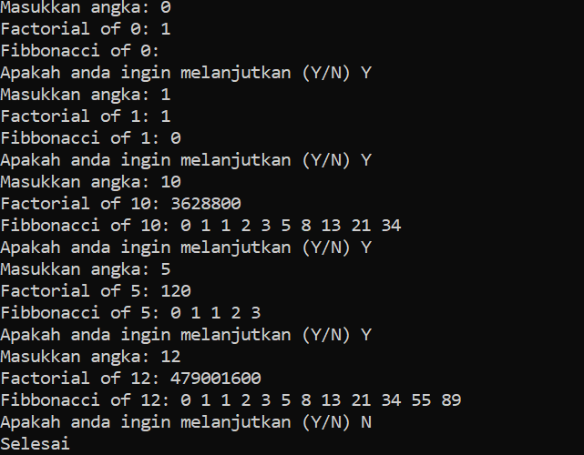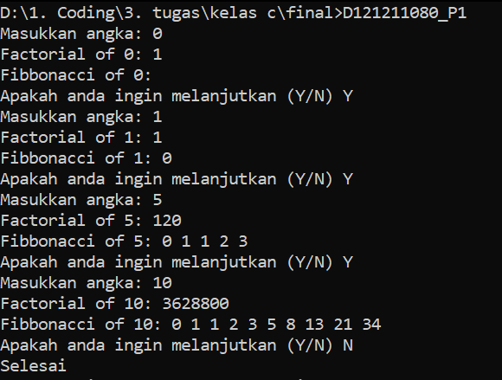Versi Iteratif